Работа с кодами маркировки.
Для начала работы нужно включить маркировку у нужных видов номенклатуры.
Меню: Каталог товаров\Свойства\Виды номенклатуры
Открываем нужный вид номенклатуры
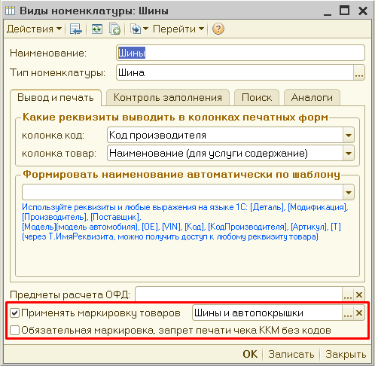

Для всех видов продукции, в т.ч. для Обуви, Сигарет и прочего рекомендуем выбирать Шины и автопокрышки т.к. это новый, более правильный, универсальный формат.

Тип маркировки выбирается из специально справочника, в котором можно добавить новые типы или переименовать существующие. В этот справочник можно попасть через меню Файл\Операции\Справочники\Типы маркировки
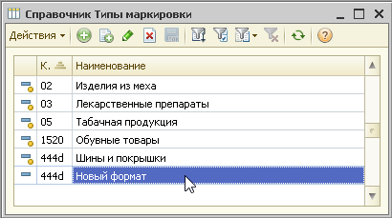
Важно указывать нужный код, по которому и определяется формат. Код 444d это новый универсальный формат, для всех типов продукции.

При подборе товаров с включенной маркировкой в документах Заказ-наряд, Приходная накладная, Расходная накладная и в АРМ кассира, появится возможность указывать коды маркировки.
Над таблицей товаров появится кнопка «Показать коды маркировки».
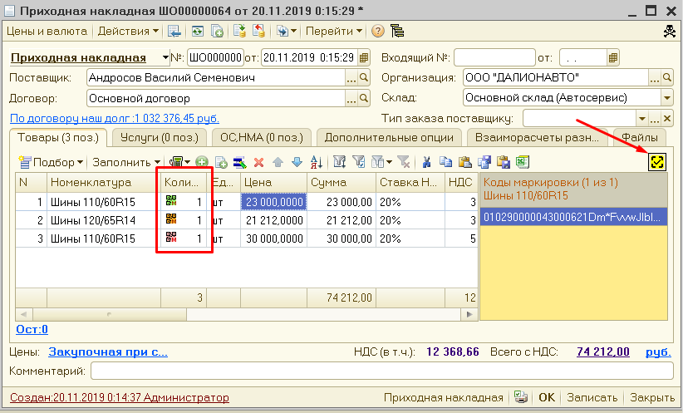
С её помощью можно включать и выключать отображение кодов маркировки.

Далее следует подобрать нужный товар и наступив на него считать сканером код маркировки.
Считанный код добавится в правую табличку.

При неправильной настройке сканера штрих-кода, код может считываться не верно.
Вот так должен выглядеть код в 1С: 010290000043000621GGYXp1YpGmqfr
010[код EAN13 13 цифр]21[серийный номер из букв и цифр] общая длина 31 символ

Если внутри кода маркировки будет указан штрих-код товара EAN13 и этот штрих-код у вас прописан в соответствующем товаре, то в документ будет добавлен этот товар и код маркировки добавится именно для этого товара. Т.е. можно для подбора, и товара, и кода маркировки сразу считать код маркировки.
При повторном считывании уже имеющегося кода, программа не станет делать дубль, а спозиционируется на уже имеющийся код. При считывании очередного кода, количество товара будет увеличиваться на 1.
В настройках параметров учета можно менять режим подбора кода маркировки, например, можно запретить добавлять товары, при считывании кода маркировки.
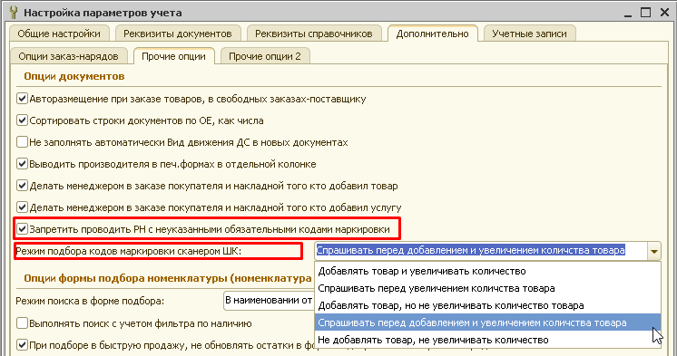

Табличка кодов маркировки привязывается не к конкретной строке документа, а к товару. Т.е. в ней будут отображаться все коды текущего товара, даже если этот товар присутствует в нескольких строках.
В заголовке таблицы написано коды маркировки (1 из 1). Первая цифра количество кодов, вторая цифра общее количество текущего товара во всём документе.

В каждой строке, с товаром с маркировкой, в колонке «количество» отображается специальный значок

Этот значок может быть разного цвета.
Зеленый цвет означает, что для текущего товара указаны все коды маркировки.
Оранжевый цвет означает, что для текущего товара указано больше, чем надо кодов.
Розовый цвет означает, что для текущего товара указаны не все коды.
Ещё раз, обратите внимание, что количество считается не для текущей строки, а для товара в целом, для всех строк в сумме с таким товаром.

В документе Приходная и Расходная накладная можно вызвать проверку кодов маркировки сканером ШК.
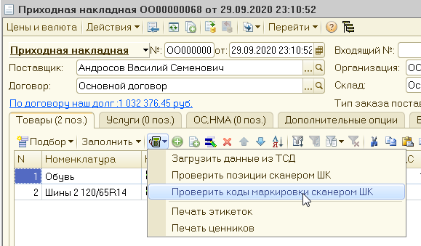

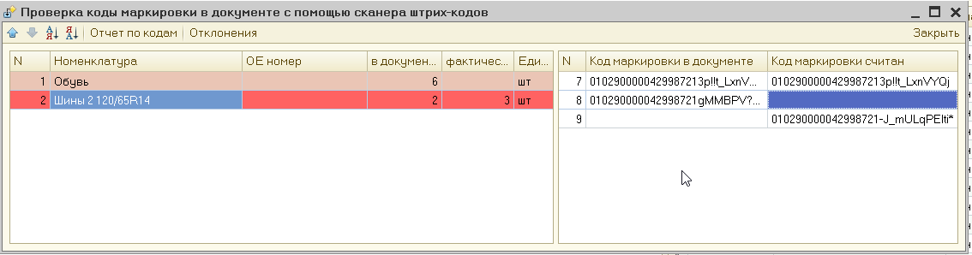
В этой форме можно просканировать все товары и выявить отклонения в кодах маркировки.
Далее можно получить отчет по отклонениям.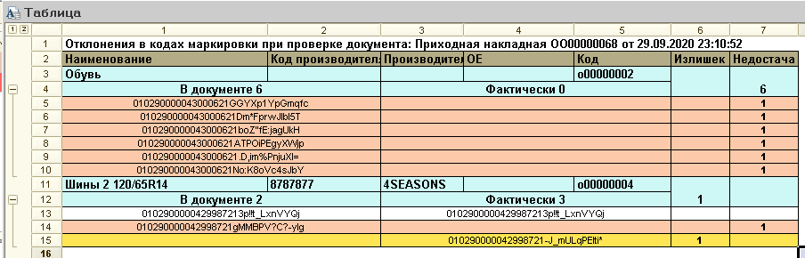

При печати чека ККМ на сделку, содержащую товары с включенной маркировкой, программа проверит наличие всех кодов. На какое-то время, кому-то, можно будет продавать старые остатки товаров без кодов маркировки. Поэтому сначала для этих товаров в карточке вида номенклатуры, не нужно ставить галку «Обязательная маркировка, запрет печати чека ККМ без кодов». Без этой галки можно будет пробивать чеки, без указания всех кодов маркировки. При наличии этой галки, чек не будет пробиваться, пока в сделке не будут указаны все коды маркировки. Для печати чека, нужно будет открыть накладную и указать в ней все коды маркировки для таких товаров.
В чеке, в строках, в которых был передан код маркировки, будет выводиться символ [М].
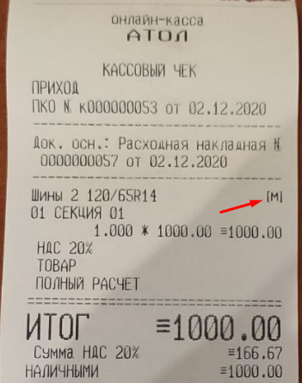
Коды маркировки будут отправлены в ККМ, ККМ отправит их сама в ОФД.
В ОФД нужно будет включить опцию, чтобы из ОФД коды пересылались в Честный знак.
Таким образом в программе реализовано выбытие кодов через онлайн кассу.

На текущий момент ДАЛИОН не взаимодействует напрямую с Честным знаком.

Прибытие кодов в компанию и отгрузку без КММ лучше всего делать через обмен файлами в определенном формате с любым ЭДО или Честным знаком.
ЭДО и Честный знак к ДАЛИОН сейчас подключает наш партнер Кауров Дмитрий kaurov@gmail.com
телефон: +7(921)967-05-24

Для правильной работы 2D сканера штрих-кодов надо использовать встроенный во все новые релизы бесплатный драйвер «1С: Сканер штрихкода (NativeApi).».
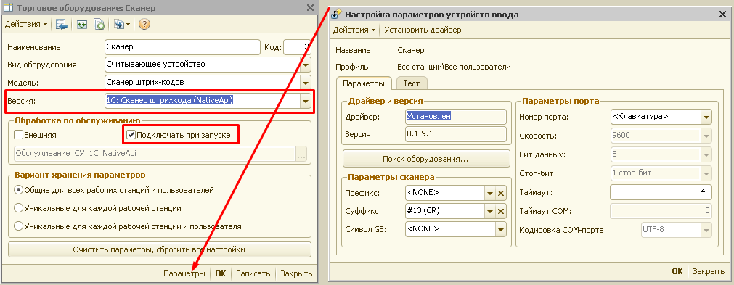
Или используйте свежий драйвер АТОЛ, который для сканеров не АТОЛ стал платным.
Старый, бесплатный драйвер АТОЛ неправильно считывает коды маркировки.

